微专题4 DNA复制与细胞中的染色体标记问题
重点题型1 有丝分裂中染色体标记问题
1.过程图解(一般只研究一条染色体)
复制一次(母链标记，培养液不含标记同位素)：
INCLUDEPICTURE "F:\\2022\\课件\\同步\\新教材\\2023（春）生物学 必修2 遗传与进化 人教版（新教材新标准）（鲁津京……）\\C297.TIF" \* MERGEFORMATINET 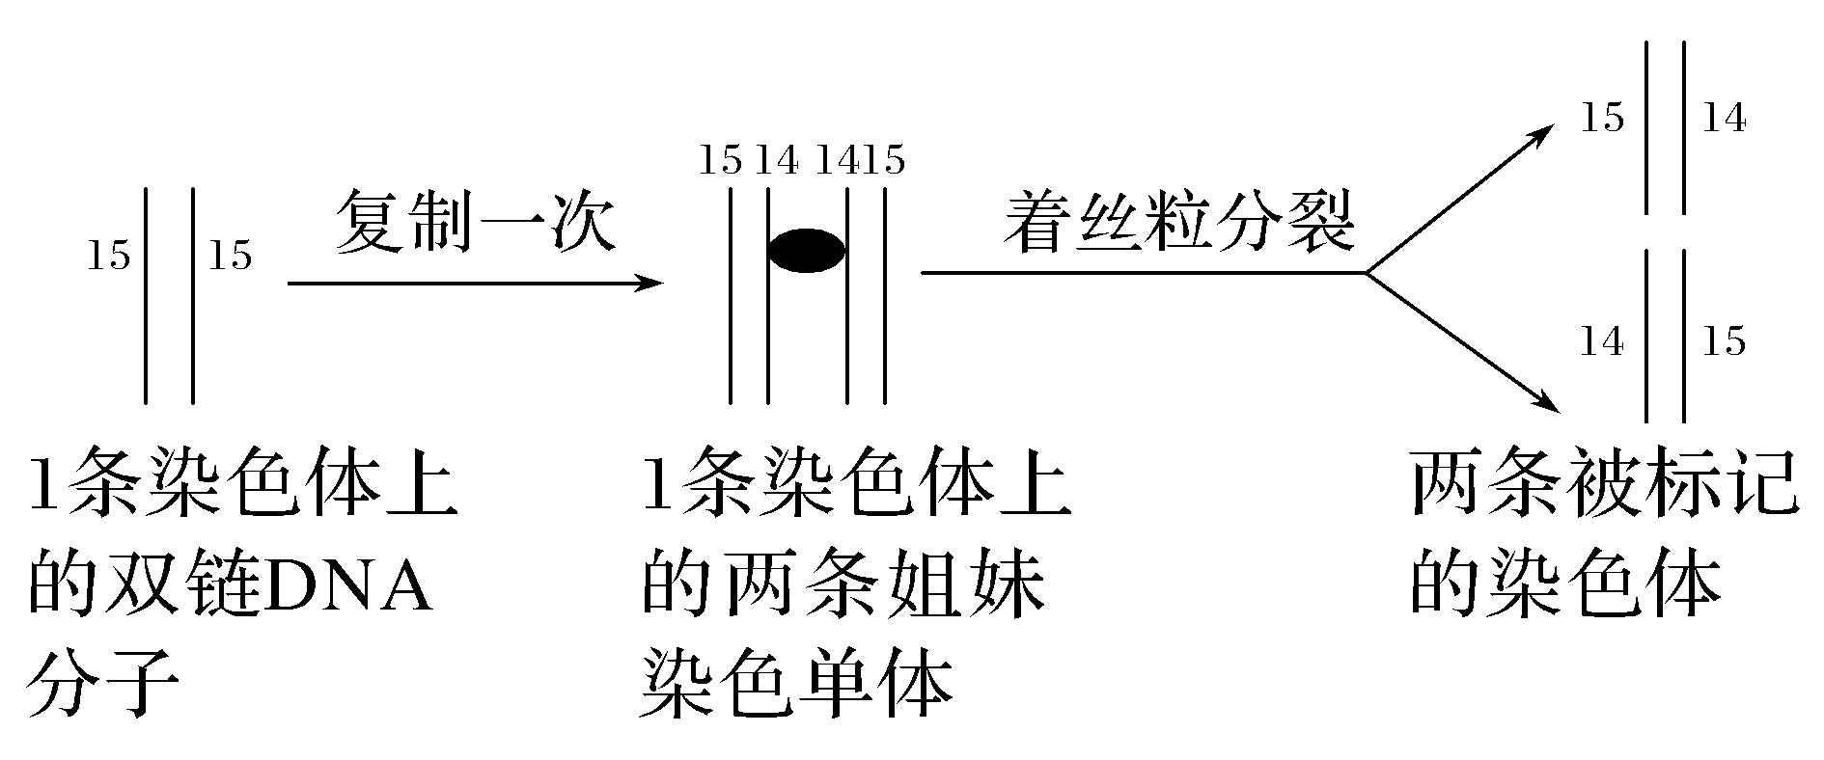
转至不含标记培养液中再培养一个细胞周期：
INCLUDEPICTURE "F:\\2022\\课件\\同步\\新教材\\2023（春）生物学 必修2 遗传与进化 人教版（新教材新标准）（鲁津京……）\\C298.TIF" \* MERGEFORMATINET 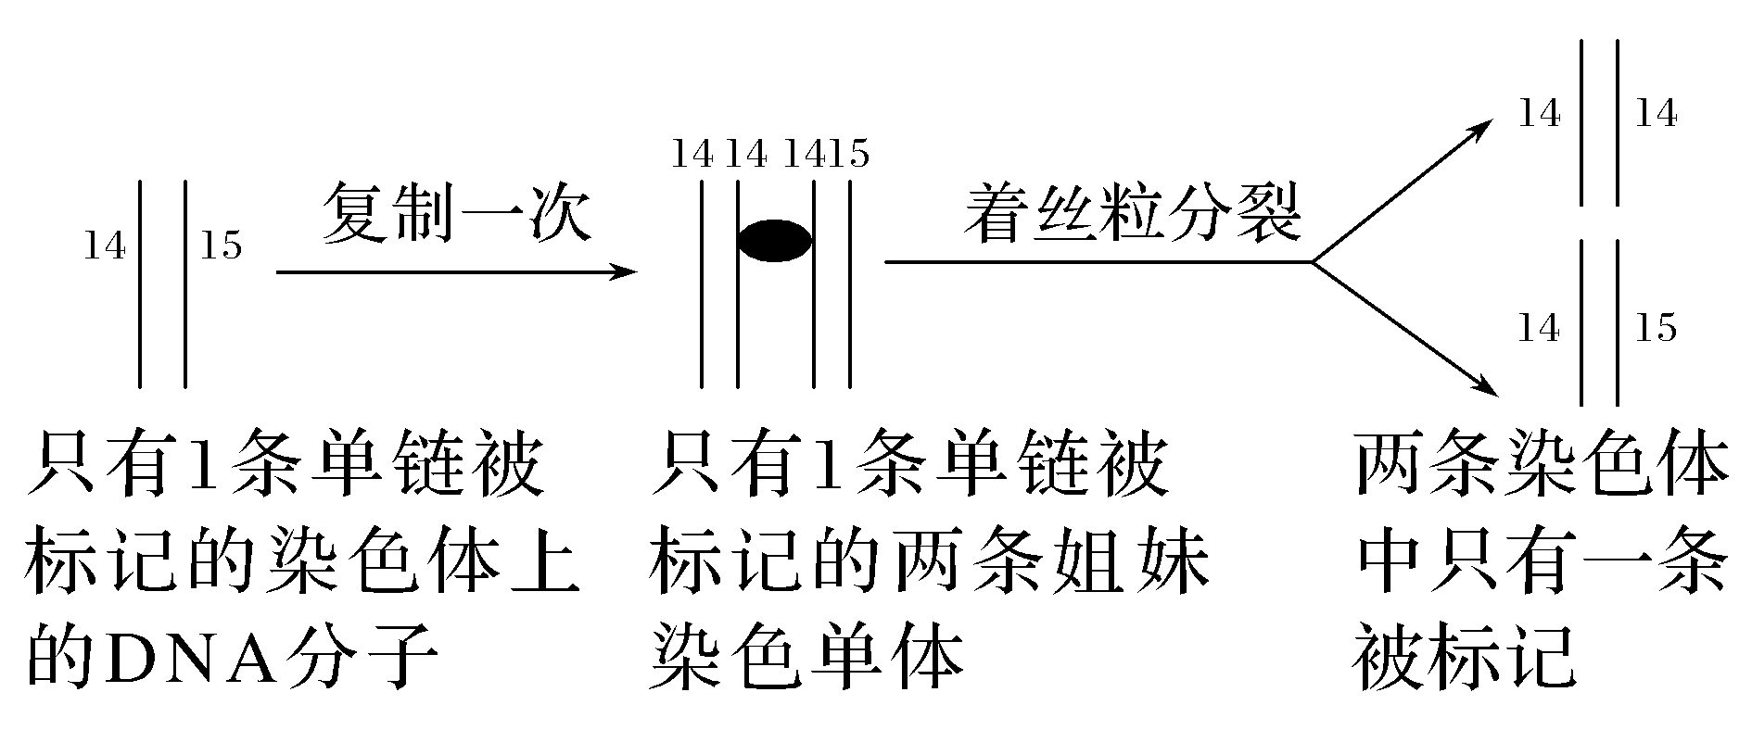
2.规律总结
若只复制一次，产生的子染色体都带有标记；若复制两次，产生的子染色体只有一半带有标记。
[例1] 1个不含¹⁵N的洋葱根尖分生区细胞在含¹⁵N标记的胸腺嘧啶脱氧核苷酸的培养液中完成一个细胞周期，然后转入不含¹⁵N标记的培养液中继续培养至第二个细胞周期的分裂中期，下图能正确表示该细胞分裂中期的是(只考虑其中一条染色体上的DNA分子) ( )
INCLUDEPICTURE "F:\\2022\\课件\\同步\\新教材\\2023（春）生物学 必修2 遗传与进化 人教版（新教材新标准）（鲁津京……）\\C299.TIF" \* MERGEFORMATINET 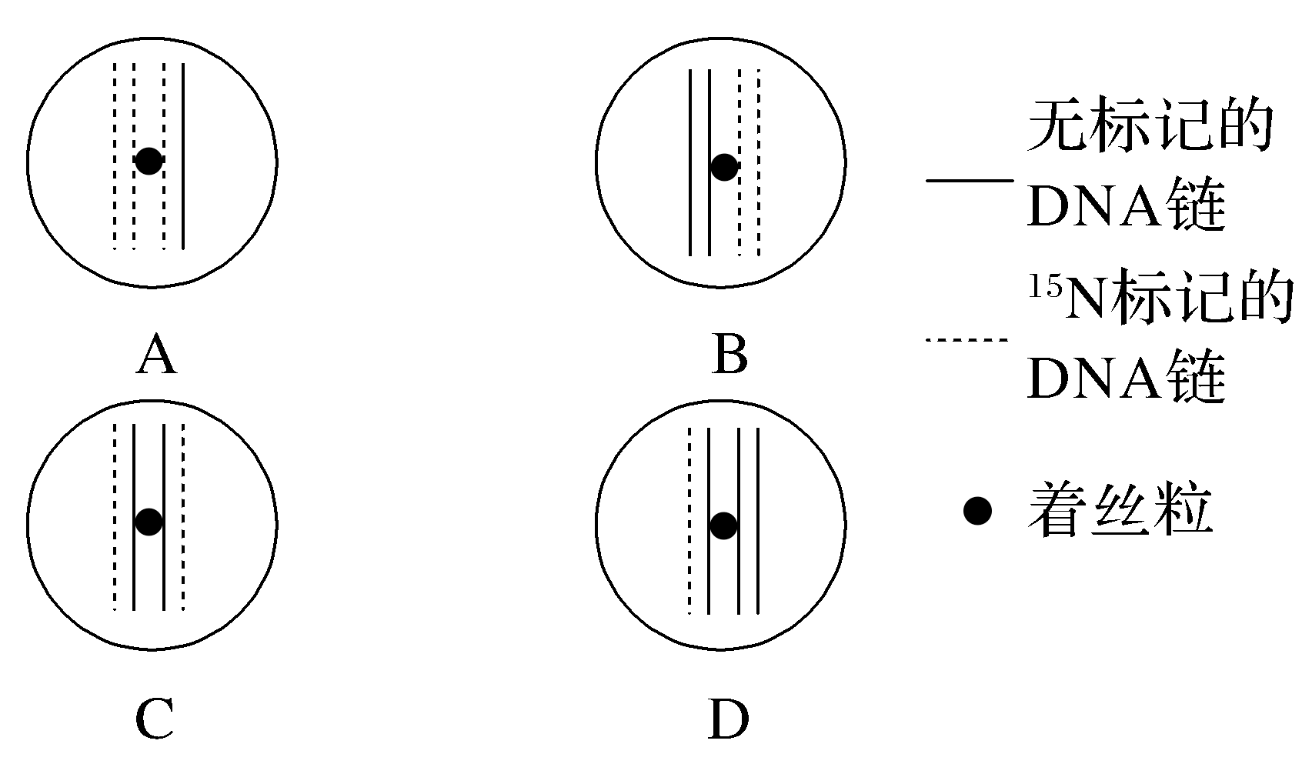
答案 D
解析 DNA的复制方式为半保留复制，将1个不含¹⁵N的洋葱根尖分生区细胞放入含¹⁵N标记的胸腺嘧啶脱氧核苷酸的培养液中培养一个细胞周期的时间，则第一个细胞周期结束后每条染色体的DNA上均有一条链有¹⁵N标记，一条链没有¹⁵N标记，取出细胞，移到不含¹⁵N标记的培养液中，经过DNA复制后，第二个细胞周期的分裂中期每条染色体含有两条染色单体，其中一条染色单体的DNA的一条链含¹⁵N标记，一条链没有¹⁵N标记，而另一条染色单体上的DNA的两条链均不含有¹⁵N标记，D正确。
[例2] 将DNA分子双链用³H标记的蚕豆(2n＝12)根尖移入普通培养液(不含放射性元素)中，再让细胞连续进行有丝分裂。某普通培养液中的第三次有丝分裂中期，根据图示，判断该细胞中染色体的标记情况最可能是 ( )
INCLUDEPICTURE "F:\\2022\\课件\\同步\\新教材\\2023（春）生物学 必修2 遗传与进化 人教版（新教材新标准）（鲁津京……）\\C300.TIF" \* MERGEFORMATINET 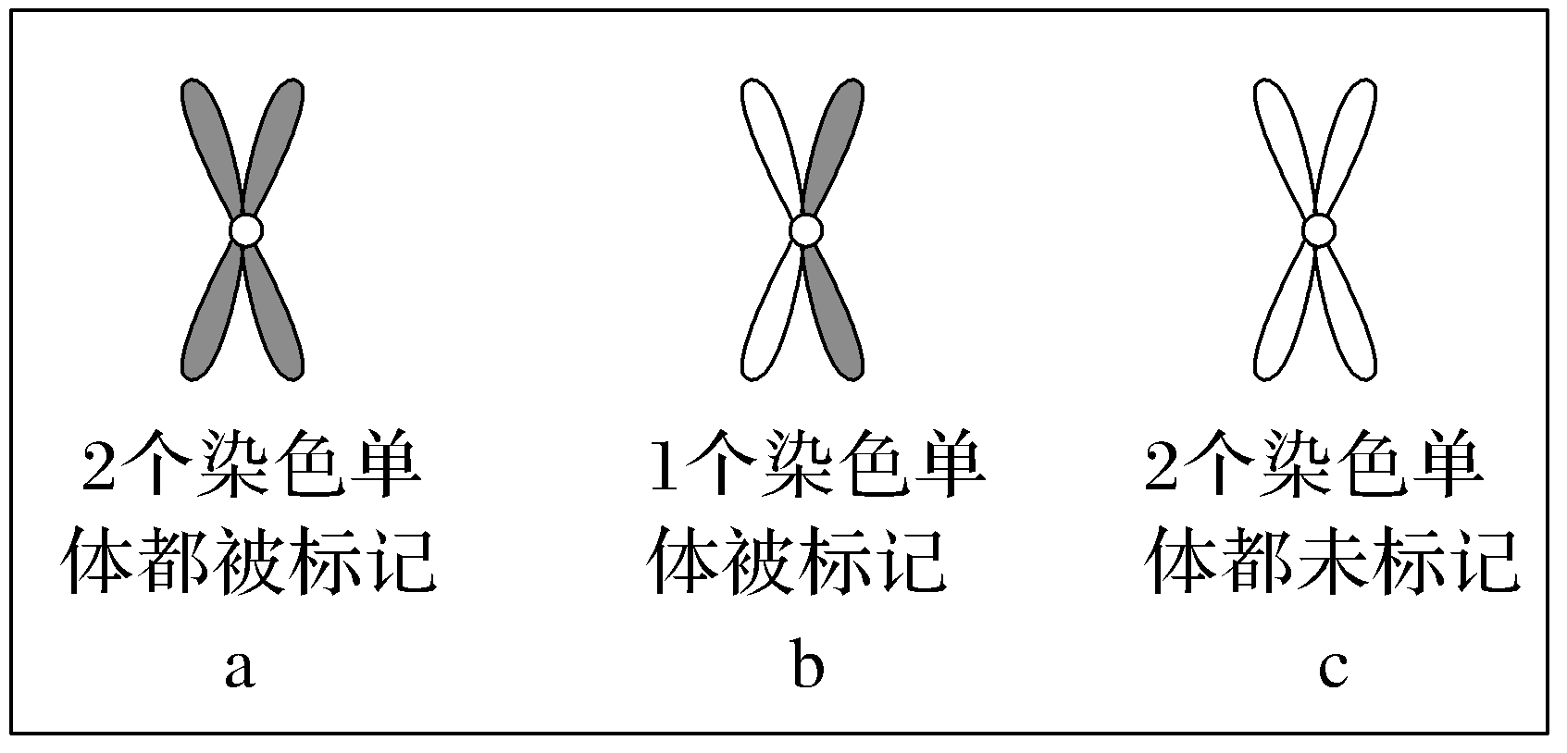
A.12个b
B.6个a，6个b
C.6个b，6个c
D.b＋c＝12个，但b和c数目不确定
答案 D
解析 在普通培养液中第一次有丝分裂产生的子细胞的DNA分子中仅有1条链被标记，故第二次有丝分裂中期时，每条染色体的2条染色单体中仅有1条染色单体具有放射性，在有丝分裂后期时姐妹染色单体分开形成两条子染色体随机移向细胞两极，即第二次有丝分裂产生的子细胞中具有放射性的染色体数目不能确定，所以在第三次有丝分裂中期的细胞中有的染色体仅有1条染色单体具有放射性，有的染色体无放射性，但二者之和肯定为12。
重点题型2 减数分裂中染色体的标记情况
用¹⁵N标记细胞的DNA分子，然后将其放到含¹⁴N的培养液中进行正常减数分裂，情况如图所示：
INCLUDEPICTURE "F:\\2022\\课件\\同步\\新教材\\2023（春）生物学 必修2 遗传与进化 人教版（新教材新标准）（鲁津京……）\\C301.TIF" \* MERGEFORMATINET 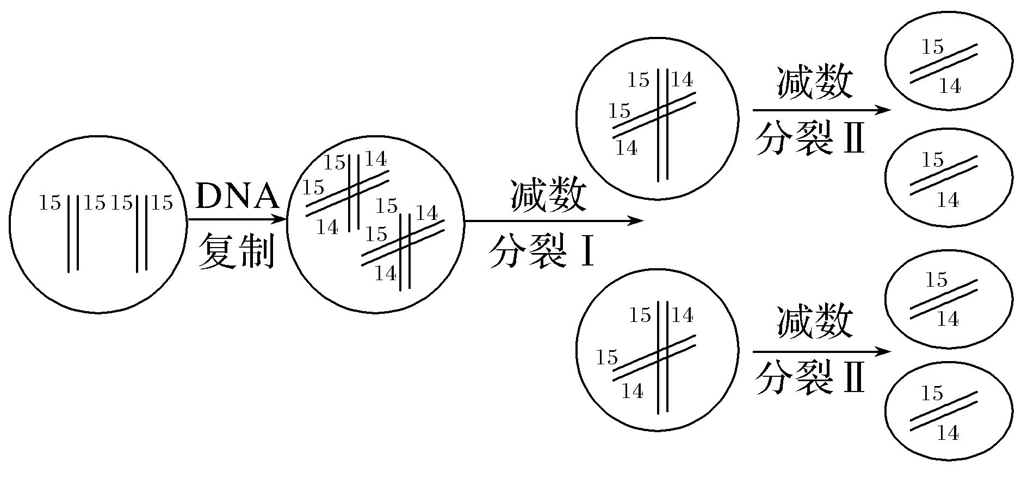
由图可以看出，在减数分裂过程中细胞连续分裂2次，DNA只复制一次，所以四个子细胞中所有的DNA分子都呈“杂合”状态，即¹⁵N/¹⁴N，子细胞的所有染色体都含¹⁵N。
综上分析可知：只要亲代细胞所有的DNA均被标记且只复制1次，产生的子代DNA分子全带¹⁵N标记，一次有丝分裂产生的2个子细胞和一次减数分裂产生的4个子细胞，均带¹⁵N标记。
[例3] 小鼠睾丸中一个不含放射性标记的精原细胞在含³H标记的胸腺嘧啶脱氧核苷酸培养液中培养一个细胞周期，然后在不含放射性标记的培养液中继续培养至完成减数分裂过程，其染色体的放射性标记分布情况是( )
A.初级精母细胞中的每条染色体都被标记
B.次级精母细胞中的每条染色体都被标记
C.只有一半精细胞中含有被标记的染色体
D.含标记的精细胞中都有一半的染色体被标记
答案 A
解析 DNA的复制是半保留复制，一个精原细胞在含³H标记的胸腺嘧啶脱氧核苷酸的培养液中培养一个细胞周期后，每个DNA分子都有一条脱氧核苷酸链被标记，然后在不含放射性标记的培养液中完成减数分裂过程，减数分裂过程如图所示(以两对同源染色体为例)。结合图示分析，初级精母细胞中每条染色体的两条染色单体一条被标记，一条未被标记，A正确；减数分裂Ⅱ前期、中期每条染色体都被标记，减数分裂Ⅱ后期，着丝粒分裂后，细胞中的染色体一半被标记，一半未被标记，B错误；减数分裂Ⅱ后期，着丝粒分裂后，染色体随机移向细胞两极，最终形成的4个精细胞中可能有2、3或4个细胞被标记，只有当4个精细胞都被标记时，才有可能出现含标记的精细胞中都有一半的染色体被标记的情况，C、D错误。
INCLUDEPICTURE "F:\\2022\\课件\\同步\\新教材\\2023（春）生物学 必修2 遗传与进化 人教版（新教材新标准）（鲁津京……）\\C302.TIF" \* MERGEFORMATINET 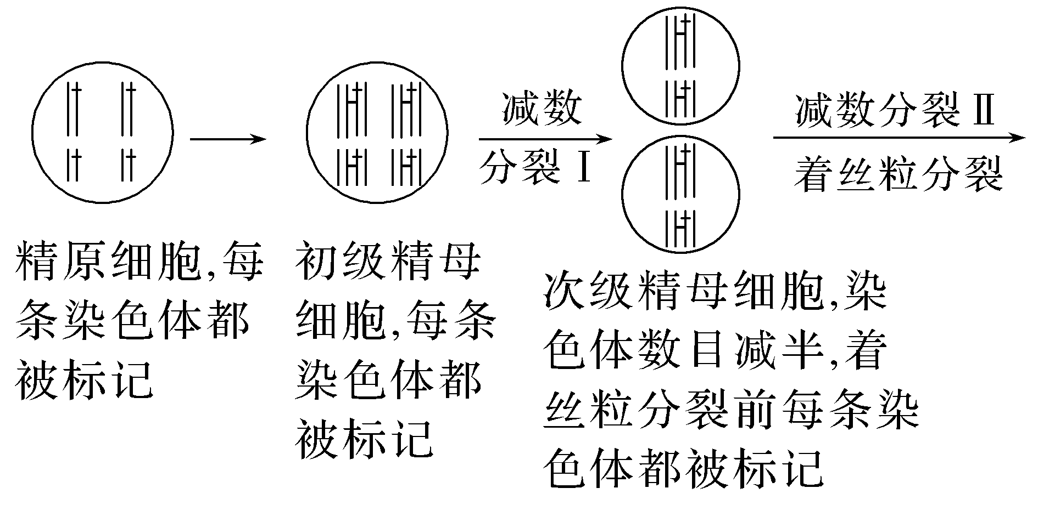
INCLUDEPICTURE "F:\\2022\\课件\\同步\\新教材\\2023（春）生物学 必修2 遗传与进化 人教版（新教材新标准）（鲁津京……）\\C302A.TIF" \* MERGEFORMATINET 